Соціальний проект
на тему:
«Молодіжні рухи.
Субкультура-це добре чи погано?»
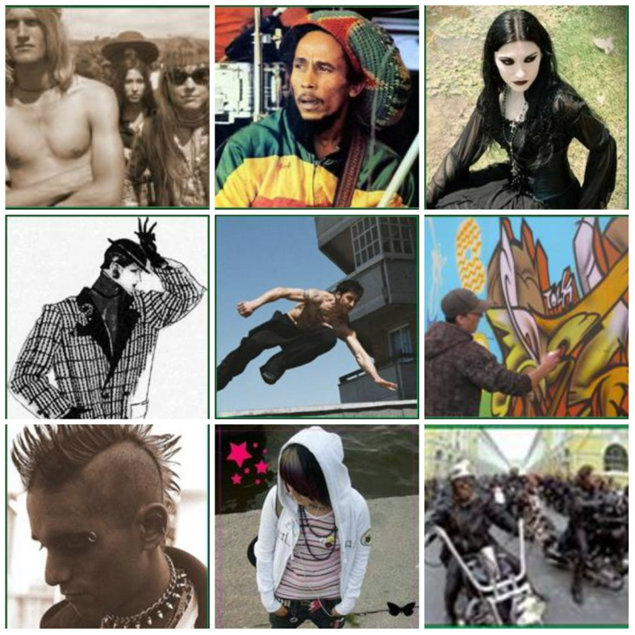

Зміст:
- Актуальність
- Мета
- Завдання
- Очікувані результати
- Етапи та засоби реалізації проекту
- Висновки
- Використана література
- Додатки

Актуальність проекту: Сучасний період соціально-економічного розвитку суспільства докорінно змінив вимоги до рівня вихованості,озброєння знаннями,формування характеру молодої людини,яка вступає в самостійне життя.
Актуальність нашого проекту зумовлене кількома причинами:
- Наслідування підлітками негативних вчинків представників субкультур різних епох;
- «Руйнація» моральних цінностей особистості і суспільства .
Мета: Сприяти формуванню позитивного світогляду учнів.
Завдання:
1. Знайти оптимальні шляхи вирішення питань моральної деградації субкультур;
2.Формування потреби саморозвитку та самореалізації себе у суспільстві;
Очікувані результати:
- Досягнення мети щодо засвоєних норм суспільного життя;

Учасники проекту:Учні 9-11 класів, класний керівник;

Етапи реалізації:
Наш проект розрахований на три етапи.

I- Підготовчий етап:
-Пояснити поняття «субкультура».

II-Основний етап:
Цикл тренінгових вправ:

1 день | Більш детально розкрити поняття «субкультура». Бесіда з учнями старших класів;
2 день | Проведення тренінгових вправ:анкетування(№1),перегляд фільму «Молодіжні субкультури»;
3 день | Розглянемо представників молодіжних субкультур;

ІІІ-Заключний етап:
-Підбиття підсумків(анкетування №2);

1. Субкультура - це особлива сфера культури, суверенне цілісне утворення усередині пануючої культури, що відрізняється власною системою цінностей, звичаями, нормами, традиціями. Особливе місце в числі різноманітних субкультур сучасного суспільства належить молодіжній субкультурі як специфічному, характерному тільки для цієї соціальної групи, способу поводження, спілкування, проведення дозвілля, уявлення про світ, втілювані в особливому молодіжному способі життя.
(Проведення опитування):
- Кого, на вашу думку, можна вважати молодим?
-Що ви знаєте про субкультури?
-Які види субкультур ви знаєте?
-Чи зустрічалися в вашому суспільстві представники різних субкультур?
2. Вступаючи у доросле життя, молодій людині треба засвоїти те, що було створено попередніми поколіннями, дізнатися і сприйняти усталені норми суспільного життя. Проте цей процес не є простим. Не всі цінності, до яких прихильно ставиться старше покоління, сприймає молодь.
Підлітки створюють культуру зі своєю власною мовою, модою, захопленнями і, що найважливіше, зі своєю системою цінностей, відмінними від цінностей дорослих. Підтримувана підлітками, вона часом викликає занепокоєння дорослих.
Субкультура — це певний стиль, спосіб життя і мислення окремих соціальних груп всередині суспільства.
Почасти це пов’язано з притаманною віком критичністю, уявленням, що «історія починається з нас». Позначається і те, що молодь за своєю природою націлена на перетворення, створення нового.
Причини виникнення молодіжних субкультур:
- Виклик суспільству, протест.
- Виклик родині, нерозуміння в родині.
- Небажання бути як усі.
- Бажання затвердиться в новому середовищі.
- Звернути на себе увагу.
- Не розвинена сфера організації дозвілля для молоді в країні.
- Копіювання західних структур, течій, культури.
- Релігійні й ідейні переконання.
- Відсутність мети в житті.
- Вікові захоплення.
Молодіжна субкультура представляється як фаза розвитку, через яку повинен пройти кожний. Її сутність - пошук соціального статусу. За допомогою неї молода людина "втягується" у виконанні ролей, які надалі повинна буде грати у світі дорослих.
Неформальні об’єднання й рухи молоді мають певні функції. Однією з головних є можливість самореалізації, тобто суб’єктивного втілення.
Молодіжні неформальні об’єднання являють собою форму альтернативної культури або контркультури. Це складне, багатопланове й динамічне явище, що має ряд специфічних і характерних рис. Насамперед, це критичне відношення й прагнення до заперечення або перегляду традиційних цінностей, часткова або повна (іноді схована, неусвідомлена, іноді демонстраційна) відмова від існуючої офіційної ідеології, негативне відношення до офіційної культури, традиційному мистецтву, орієнтація на власні ідеали, цінності, спосіб життя, характерні даній субкультурі, об’єднанню або групі. Учасниками цих утворень стають молоді люди, які виявилися незатребуваними суспільством, викинуті державою на узбіччя життя.
Молодіжна субкультура – будь-яке об'єднання молоді, що має власні елементи культури, а саме: мову (сленґ), символіку (зовнішня атрибутика), традиції, тексти, норми і цінності. Кожен представник чи носій субкультури сприймає норми, цінності, картину світу, стиль життя та інше – за зразок свого існування.
Англійський соціолог М. Брейк виділяє такі субкультурні типи молоді:
1.нормальна молодь;
2. деліквентна молодь, культурні бунтарі;
3.політично активна молодь;

Загалом можна виділити 5 головних характеристик молодіжних субкультур другої половини ХХІ століття:
- Специфічний стиль життя і поведінки;
- Наявність власних норм, цінностей, картини світу, які відповідають вимогам певних соціальних категорій молоді;
- Нонконформізм, протиставлення себе решті суспільства;
- Зовнішня атрибутика, яка має символічне значення;
- Ініціативний центр, який генерує тексти;
Розглянемо молодіжні субкультури більш детально:
Хіппі:
Ця субкультура виникла виникнення у другій половині 60-х років 20-го століття у штаті Каліфорнія (США). В наш час досить складно знайти прихильників "хіпізму", які б свідомо називали себе "хіпі". Натомість люди, які зараховують себе до цієї категорії, воліють називати себе "я патлатий", "піпл", "системна людина" і навіть "людина".
При цьому вони усвідомлюють, що оточення сприймає їх саме як "хіпі", але самі не бажають потрапляти під це визначення. Найочевидніше, що це відбувається через старомодність самого слова "хіпі". Найчастіше ці люди не мають ані постійної роботи, ані постійної сім'ї. Більшість із них деґрадували і стали наркоманами чи психічно хворими особами. "Нова система" об'єднує в собі молодь віком від 14-ти до 20-ти років, які примудряються поєднувати свій "хіпізм" із навчанням у престижних закладах і не завжди дотримуються найважливішої заповіді, яку визначили ідеологи руху - незалежність від соціуму. Натомість молодь робить основний акцент на атрибутиці, перебираючи на себе сленг, манеру одягатися, прикраси та ін.

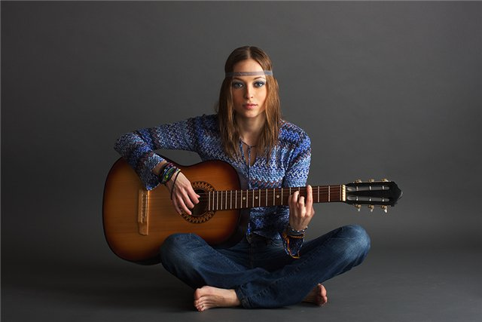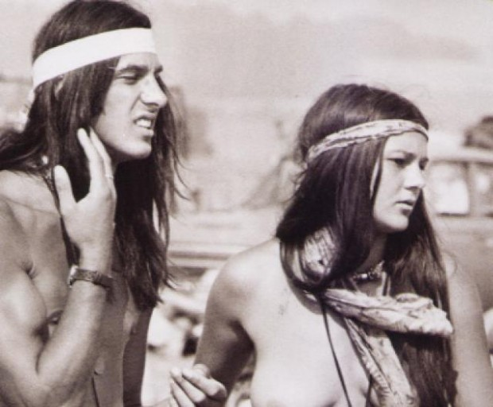
Представники субкультури «хіппі»
Другою за важливістю субкультурою, очевидно, є "панк". Деякі панки вважають, що вони - справжні нащадки хіпі. Отож, термін "панк" прийшов до нас з англійської мови і має дуже багато значень. Англійській "punk" означає "гниле дерево", "гниль", "непотріб", "неповнолітній сексуальний партнер" і все інше у цьому ж дусі.
Є два типи панків:
- люди належать до цього руху тому, що вони слухають відповідну музику (панк-рок музику);
- люди, які окрім того що слухають цю музику, ще і в житті сповідують панківські принципи.
Серед самих представників цього руху існує красива легенда про те, що панками стали хіппі, які розчарувалися в ідеї загальної любові. Можливо, це так і є, тим більше, що ідеологія панку полягає у невизнанні будь-якого насильства, повазі до батьків. З музикою пов'язані й "ірокези" - очевидно, найвідоміший символ панку.
Панки часто носять чорні шкіряні куртки, люблять пірсинги. В їхньому стилі завжди присутня неохайність і недбалість. Грубий жаргон, близький до жаргону "зони". Поведінка непристойна. Багато хто з них вживає наркотики, спиртні напої, токсичні речовини.
Плюси: може вони і є, але збоку їх не видно.
Мінуси: там, де з'являються панки, - бійки, грабунки, насильство з метою наруги над особистістю.

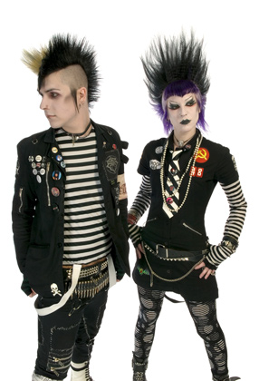
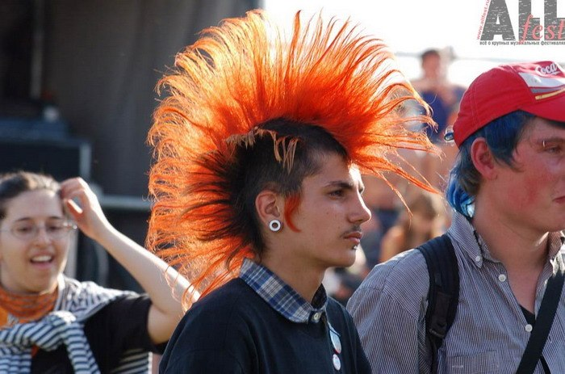

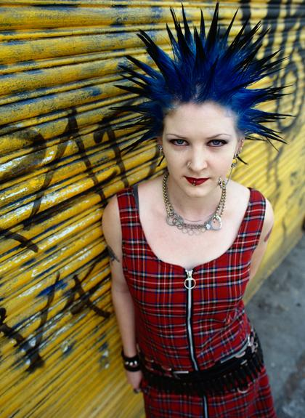
Ролерами називають любителів роликових ковзанів. Вони віддають перевагу спортивному одягу яскравих забарвлень; також їх можна ідентифікувати по різноколірних наліпках на колінах. На роликах не просто катаються, але перекидаються, описують немислимі піруети і сальто.
Головне для екстремальних - не досягнення певних результатів, а гострота відчуттів.
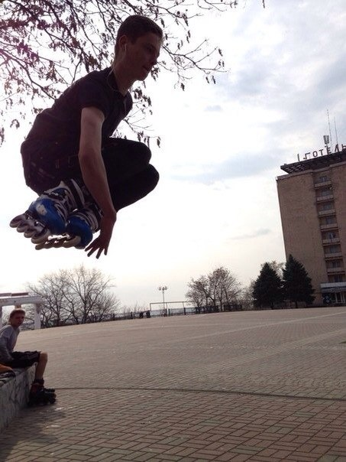 Ролери у м.Мелітополь
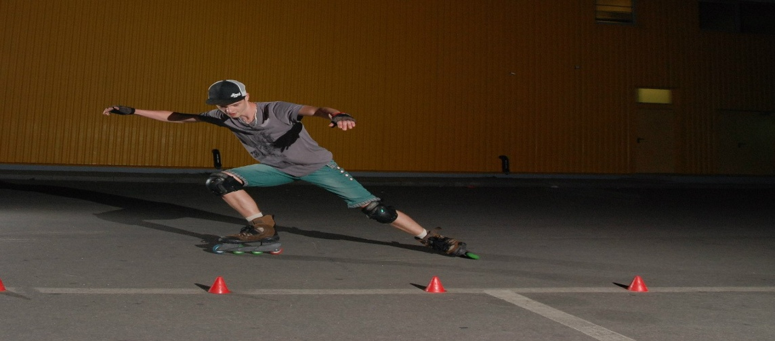

Упізнати готів не складе жодних труднощів. Гот обов'язково одягнений у чорне і в нього обов'язково мармурово-біла шкіра. Готика – явище естетичне, а похмурі образи - не більше ніж епатаж. Безглуздо шукати сенс життя в смерті – його там немає.
Плюси: як правило, готи - це люди, які шукають натхнення, а значить творчі люди. І їх захоплення даною субкультурою ніщо інше, як просто спосіб насититися енергією.
Мінуси: тут так само є небезпечні підтечії. Існують сатаністи. Саме люди з такої субкультури можуть піти на осквернення церковних предметів, жертвопринесення та інші дії.
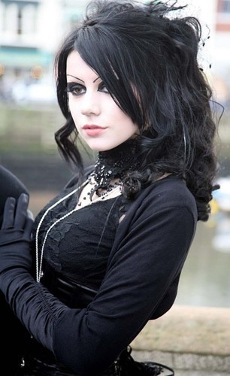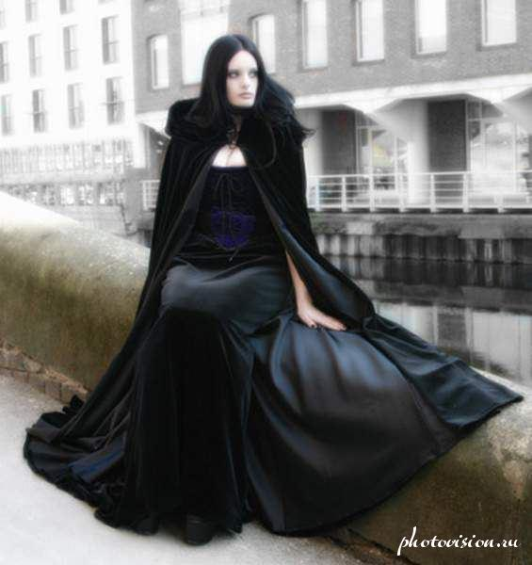

«Графітери» назва походить від італ. «графіті», що спочатку означало «надряпаний» .
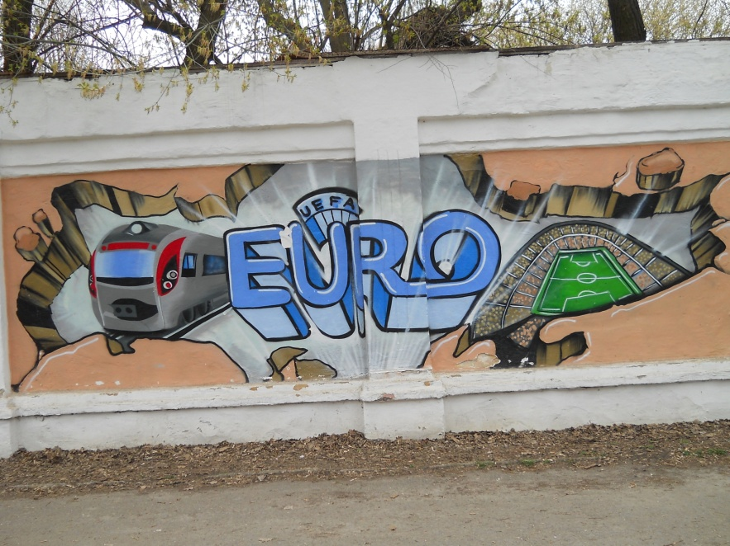
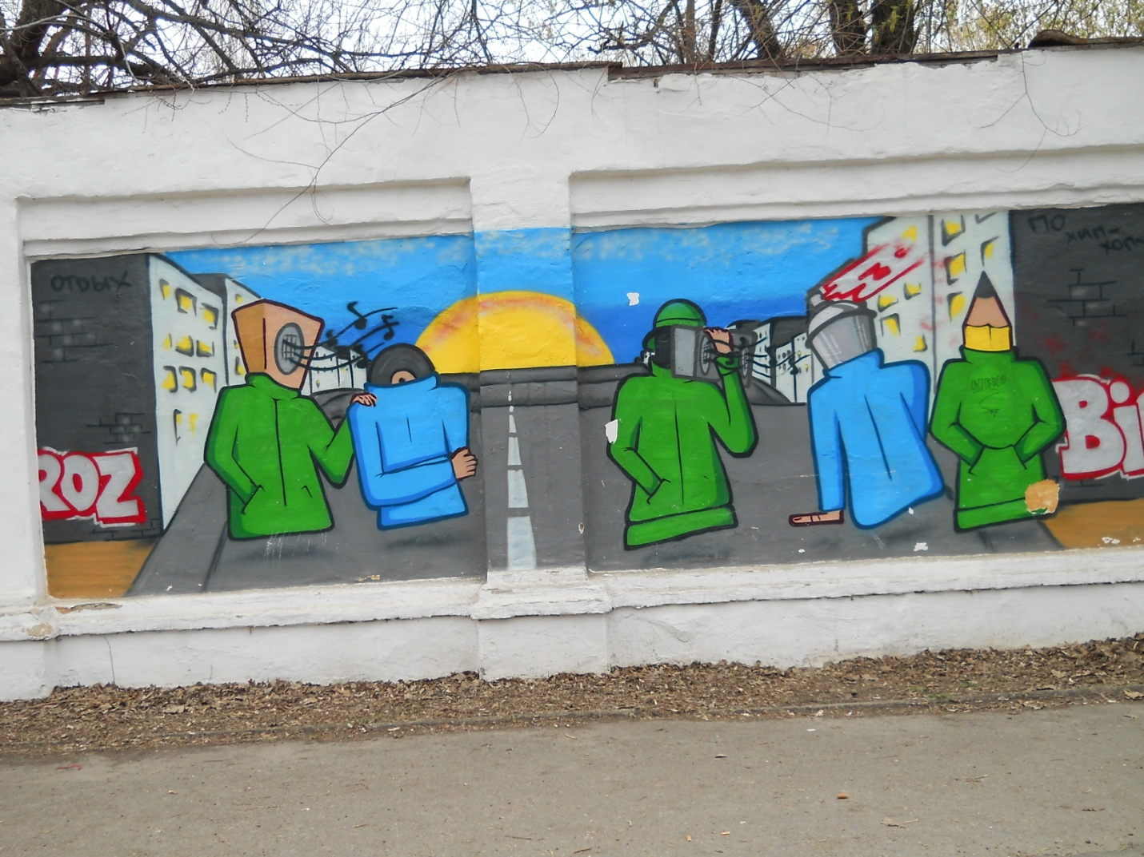

Висновки:
Юні «неформали» своєю активністю постійно випробовують дорослих на уміння мислити нешаблонно.
Сьогодні треба допомагати людям, прагнучим, хай і незвичним чином, проявити свою цивільну позицію, заявити про власну думку.
Письменник і публіцист Леонід Жуховіцький запропонував три моделі відношення до «неформалів»:
1. Не відноситися ніяк, тобто просто приймати їх як факт, спокійно і з розумінням.
2. Більш трудомістка, але і продуктивніша - заохочувати і стимулювати їх творчий початок, виділяючи хоч би скромні кошти на всілякі огляди, конкурси і фестивалі.
3. Вважати «неформалів» датчиками на тілі епохи, уважно вивчати їх свідчення і не ображатися на цей нестандартний інструмент пізнання.
Най яскравішими представниками субкультур і неформальних об’єднань є представники молоді, підлітки віку старшокласників, та студентське юнацтво. У цих двох типів в різних ступенях є жагуча потреба бути поміченими усіма навколо, у підлітків йде період становлення зовнішніх орієнтирів дорослого життя й бачення себе в ньому, у юнацтва вже складені поверхневі зовнішні враження про дорослий світ, але вони ще не знайшли себе в ньому, й таким чином кожен з них будучи часткою якоїсь не звичайної, «неформальної» групи відчуває себе незвичайним, відчуває свою певну значимість для оточуючих його в цій групі однодумців.

Використана література:
- Бабенко Н.Б. „Соціологія вільного часу і дозвілля.: навчальний посібник. – К:ДАКККіМ,2006
- “Соціологія культури” (навчальний посібник), К-2002р.
- http://ru.wikipedia.org/wiki/Неформалы

Додаток 1
Анкетування № 1
1.Ви знаєте,що таке «субкультура»?
2.Які субкультури Вам відомі?
3.Що Ви знаєте про ці субкультури?(стиль одягу,музичний напрямок,ідеали і т.д)
4. Як Ви вважаєте приналежність до якоїсь субкультури впливає на підлітка негативно чи позитивно. Якщо можливо обґрунтуйте свою відповідь:

5. Вкажіть свій вік:

Додаток 2
Фільм про молодіжні субкультури;
Фотоматеріали представників молодіжних субкультур;
Додаток № 3
Анкетування № 2
Вплив молодіжних субкультур на морально-естетичне формування особистості
- Вік_______________
- Стать: Ч______ Ж_______
- Проблеми,які Вас хвилюють:
- Особисті грошові труднощі
- Стосунки з однолітками
- Стосунки з батьками
- Чим зайнятися у вільний час
- Свій варіант__________________________________________

4.Чим на Вашу думку цікавиться молодь?
5.Які види молодіжних субкультур Ви знаєте?
6. Ваше ставлення до членів різних молодіжних субкультур:
- Байдуже
- Позитивне
- Негативне
- Свій варіант_________________
7.В чому Ви бачите причини появи в молодіжному середовищі різних напрямків:
- Самотність
- Тебе не розуміють батьки
- Свій варіант__________________
8.Чи є Ви прихильником ідей якоїсь молодіжної субкультури?Чому?
9. Що приваблює Вас у молодіжних угрупуваннях?
- Вміння постояти за себе
- Сміливість
- Незалежність
- Свій варіант_____________________
10. Як Ви вважаєте чи небезпечні для суспільства неформальні молодіжні групи?Чому?

